BAB III

LANDASAN TEORI

Pengertian Film Pendek
Film pendek merupakan primadona bagi para pembuat film indepedent. Selain dapat diraih dengan biaya yang relatif lebih murah dari film panjang, film pendek juga memberikan ruang gerak ekspresi yang lebih leluasa. Meski tidak sedikit juga pembuat film yang hanya menganggapnya sebagai sebuah batu loncatan menuju film panjang.
Film pendek pada hakikatnya bukanlah sebuah reduksi dari film panjang, ataupun sekedar wahana pelatihan belaka. Film pendek memiliki karakteristiknya sendiri yang berbeda dengan film panjang, bukan lebih sempit dalam pemaknaan, atau bukan lebih mudah. Sebagai analogi, dalam dunia sastra, seorang penulis cerpen yang baik belum tentu dapat menulis novel dengan baik, begitu juga sebaliknya, seorang penulis novel, belum tentu dapat memahami cara penuturan sederhana dari sebuah cerpen.
Sebagai sebuah media ekspresi, film pendek selalu tidak terlalu menguntungkan dari sudut pandang pemirsa karena tidak mendapatkan media distribusi dan eksebisi yang pantas seperti yang didapatkan cerpen di dunia sastra.
Secara teknis, film pendek merupakan film-film yang memiliki durasi dibawah 30 menit . Meskipun banyak batasan lain yang muncul dari berbagai pihak lain di dunia, akan tetapi batasan teknis ini lebih banyak dipegang secara konvensi. Mengenai cara bertuturnya, film pendek memberikan kebebasan bagi para pembuat dan pemirsanya, sehingga bentuknya menjadi sangat bervariasi.
Film pendek dapat saja hanya berdurasi 60 detik, yang penting ide dan pemanfaatan media komunikasinya dapat berlangsung efektif. Yang menjadi menarik justru ketika variasi-variasi tersebut menciptakan cara pandang-cara pandang baru tentang bentuk film secara umum, dan kemudian berhasil memberikan banyak sekali kontribusi bagi perkembangan sinema.
Di banyak negara seperti Jerman, Australia, Kanada, Amerika Serikat, dan juga Indonesia, film pendek dijadikan laboratorium eksperimen dan batu loncatan bagi seseorang/sekelompok orang untuk kemudian memproduksi film panjang. Jenis film ini banyak dihasilkan oleh para mahasiswa jurusan film atau orang/kelompok yang menyukai dunia film dan ingin berlatih membuat film dengan baik. Sekalipun demikian, ada juga yang memang mengkhususkan diri untuk memproduksi film pendek. Umumnya hasil produksi ini dipasok ke rumah-rumah produksi atau saluran televisi.

Komponen Produksi

Tujuh Bidang Utama dalam Produksi Film

    - Produser
Produser adalah seseorang yang membuat film dan bertanggung jawab atas filmnya secara langsung dan melaksanakannya secara sadar. Tugas seorang produser dinyatakan selesai setelah film release.
    - Penulis Skenario
Penulis Skenario adalah sineas profesional yang menciptakan dan meletakkan dasar acuan bagi pembuatan film dalam bentuk (format) naskah (skenario), orang yang mempunyai keahlian membuat transkripsi sebuah film, membuat film dalam bentuk tertulis.
    - Sutradara
Sutradara menduduki posisi tertinggi dari segi artistik. sekaligus memimpin pembuatan film tentang bagaimana yang harus tampak oleh penonton. Sutradara harus mampu membuat film dengan wawasan, sense of art, serta pengetahuan tentang medium film, untuk mengontrol film dari awal produksi sampai dengan tahap penyelesaian.
    - Departemen Kamera

Director of Photography (DOP)
DOP yaitu yang menciptakan imagine visual film. DOP merupakan orang yang bertanggungjawab terhadap kualitas fotografi dan pandangan sinematik dari sebuah film. DOP juga melakukan supervisi personil kamera dan pendukungnya serta bekerja sangat dekat dengan sutradara. Dengan pengetahuannya tentang pencahayaan, lensa, kamera, emulsi film dan imagine digital. DOP menciptakan kesan / rasa yang tepat, suasana dan gaya visual pada setiap shot yang membangkitkan emosi sesuai keinginan sutradara.

Juru Kamera
Pengertian Juru Kamera (Camera Person) yaitu secara teknis melakukan perekaman visual dengan kamera mekanik ataupun elektronik dalam produksi film di bawah arahan pengarah fotografi dan bertanggungjawab kepadanya agar gambar yang ditangkap sesuai dengan keinginan sutradara.
Tanggungjawab pribadi adalah menjalankan kamera dan menghentikannya sesuai petunjuk / isyarat dari sutradara. Mengoperasikan kamera sesuai mood cerita dan efisien selama produksi dan menjaga komposisi frame yang pantas.
Pada proyek film dengan budget kecil, peran operator kamera biasa dipegang langsung oleh pengarah fotografi. DOP berkonsentrasi pada semua hal yang berhubungan dengan sinematografi dengan bantuan beberapa orang asisten.
    - Departemen Artistik
Pengertian tata artistik yaitu sebagai seni dan kerajinan (craft) dari cara bertutur sinematik (cinematic storytelling).
Seorang production designer (perancang tata artistik) diharapkan mampu menerjemahkan skenario dan konsep cerita ke dalam bentuk artistik yang nyata (kasat mata).
Tata Artistik berarti menyusun segala sesuatu yang melatarbelakangi cerita film, yakni menyangkut pemikiran tentang setting. Yang dimaksud dengan setting adalah tempat dan waktu berlangsungnya cerita film. Setting harus memberi informasi lengkap tentang peristiwa-peristiwa yang sedang disaksikan penonton.
    - Departemen Editing
Editing (penyuntingan gambar) dalam produksi film cerita untuk bioskop dan televisi adalah proses penyusunan atau perekonstruksian gambar dan dialog berdasarkan skenario dan konsep penyutradaraan untuk membentuk rangkaian penuturan cerita sinematik yang memenuhi standar dramatik, artistik, dan teknis.

Editor (Penyunting Gambar) adalah sineas profesional yang bertanggung jawab mengkonstruksi cerita secara estetis dari shot-shot yang dibuat berdasarkan skenario dan konsep penyutradaraan sehingga menjadi sebuah film cerita yang utuh.
Seorang editor dituntut memiliki sense of story telling (kesadaran / rasa / indra penceritaan) yang kuat, sehingga sudah pasti dituntut sikap kreatif dalam menyusun shot-shotnya. Maksud sense of story telling yang kuat adalah editor harus sangat mengerti akan konstruksi dari struktur cerita yang menarik, serta kadar dramatik yang ada di dalam shot-shot yang disusun dan mampu mengesinambungkan aspek emosionalnya dan membentuk irama adegan/cerita tersebut secara tepat dari awal hingga akhir film.
    - Departemen Suara
Desain Suara adalah seni penciptaan dan penempatan suara yang tepat pada tempat dan saat yang tepat.
Termasuk di dalam Desain Suara:
- Menggabungkan semua unsur suara menjadi satu kesatuan
- Menciptakan efek-efek suara baru untuk kebutuhan film Termasuk di dalam Teknologi Desain Suara
- Pemilihan format akhir suara film
- Pemilihan peralatan dan perangkat kerja Departemen Suara

Proses Pembuatan Film Pendek
Dalam pembuatan sebuah film diperlukan mekanisme kerja secara tim, bukan perorangan. Dalam pembuatan film diperlukan banyak pekerja kreatif, dimana pekerja itu ahli dalam bidangnya. Pembuatan film layar lebar atau film yang diputar di bioskop lebih banyak melibatkan pekerja, sedangkan pada film pendek lebih sedikit. Pada dasarnya pada pembuatan film baik itu film dengan format seluloid maupun format video memiliki mekanisme yang sama dalam produksinya. Adapun proses mekanisme secara umum dapat diuraikan sebagai berikut :
    - Pra Produksi
Pra produksi disebut juga masa persiapan sebelum membuat film. Dimana masa pemilihan naskah yang akan dibuat film. Sebuah rumah produksi mencari sumber yang biasa dijadikan sebuah film, misalnya novel, cerpen, dan kisah nyata terhadap suatu peristiwa.
Sesudah mendapatkan sumber berupa naskah, kemudian melakukan eksplorasi atau membedah naskah itu, setelah melakukan pembedahan selanjutnya membuat skenario tahap pertama, yang nantinya akan ada revisi dari tim yang sudah dibentuk.
Setelah sekenario sudah jadi barulah sutradara mencari pemain, dengan cara melalui audisi atau ditentukan sendiri oleh sutradara karena sutradara sudah mengenal dan cocok untuk memainkan karakter dalam naskah.
Bukan hanya dari departemen penyutaradaraan saja yang melakukan persiapan, dari devisi artistik juga mempersiapkan segala sesuatu yang dibutuhkan, membuat seting dan properti untuk shooting baik itu film panjang maupun film pendek akan melewati masa ini.
Pada film yang disutradarai sendiri, masa ini sang sutradara melakukan riset-riset segala hal yang berhubungan dan yang mempengaruhi pembuatan film pendek ini. dilakukan eksplorasi pada naskah. Hal ini mencakup hunting lokasi yang sesuai dengan naskah, melakukan eksplorasi pada penokohan, dari dialog, perilaku, cara berpakaian, serta bentuk akting. Sang sutradara juga mencari property yang akan dipakai dalam film ini. Selain itu semua penulis juga menyiapkan tim untuk membuat film ini. Dari kameramen, penata lampu, penata artistik, kostum, make up, dan segala keperluan dibidang keproduksian, selain dibidang kreatif dipersiapkan, bidang keproduksian juga diperhitungkan dalam hal ini bidang keproduksian yang dimaksud adalah bidang diluar kreatif antara lain dari segi akomodasi seperti konsumsi pada shoting, transportasi pemain dan kru, ijin penggunaan tempat dan hal-hal lain yang berhubungan dengan pembuatan film pendek ini.
    - Produksi
Setelah segala sesuatu yang dibutuhkan sudah siap, pengambilan gambar sudah biasa dilakukan, atau lebih dikenal dengan istilah shoting. Pada saat shoting sutradara mengarahkan pemain, menentukan shot yang akan diambil, cameraman sudah siap dikameranya untuk merekam gambar.
Segala sesuatu yang terjadi pada saat shoting merupakan tanggungjawab sutradara selaku pimpinan dalam shoting. Pada saat pengambilan gambar atau shoting diperlukan kerja tim yang solid, karena dalam pembuatan film satu aspek dengan aspek lainnya saling berhubungan. Sutradara membuat screenplay atau jika diperlukan storyboard sebagai pegangan pada shooting.
    - Pasca Produksi
Rekaman hasil shooting kemudian dikirim ke studio untuk diedit, masa paska produksi berarti masa setelah shooting. Pada masa ini para editor bekerja, rekaman-rekaman tadi disusun sesuai dengan skenario, editor diberi kebebasan untuk berkreasi, tetapi tidak boleh menyimpang dari konsep yang sudah ditentukan. Adapun beberapa tahap dalam proses editing:
    - Logging, proses editor memotong gambar, mencatat waktu pengambilan gambar dan memilih shot-shot yang ada disesuaikan dengan camera report.
    - Digitizing, proses merekam / memasukkan gambar dan suara yang telah di logging sebelumnya.
    - Offline editing, sebuah proses menata gambar digitalized sesuai dengan skenario dan urutan shot yang telah ditentukan sutradara.
    - Online editing, proses editing ketika seorang editor mulai memperhalus hasil offline editing, memperbaiki kualitas hasil dan memberi tambahan transisi serta efek khusus yang dibutuhkan.
    - Mixing, berkaitan dengan proses syncroning audio dan juga memberi ilustrasi musik audio effect. Yang harus di mixing adalah dialog, effect, dan musik.
Film merupakan hasil kreasi dari beberapa orang, bukan hanya karya satu orang. Walaupun sutradara yang sangat berkuasa atas karyanya, tetapi tetap bekerja dengan orang lain. Sejauh mana sutradara berhasil membuat film yang layak ditonton dengan tim yang solid. Kreatifitas banyak orang juga mempengaruhi hasil jadi film, oleh karena itu sutradara harus membangun tim kreatif yang baik. Semua itu akan berpengaruh sejauh mana sang sutradara berhasil dengan filmnya. Pada masa pasca produksi juga dilakukan promosi-promosi, promosi dilakukan dengan tujuan menarik perhatian pada masyarakat untuk tertarik menonton film.

Format Audio – Visual

Format Audio
    - WAV
WAV yang merupakan kependekan dari Waveforme Audio format yang dikembangkan oleh Microsoft dan IBM menjadi format standar suara de-facto Windows. Awal dari hasil ripping CD direkam menggunakan format ini sebelum dikonversi ke format lain. Namun seiring berjalannya waktu, hal ini dilewatkan karena ukuran file dengan format WAV yang besar.
    - Mp3
Mp3 atau MPEG Audio Layer 3 merupakan format paling populer diindustri musik digital. Hal ini karena ukuran file yang kecil dengan kualitas yang hampir sama dengan CD audio.
    - Midi
Format ini sangat cocok untuk dimainkan di synthesizer atau peralatan elektronik lainnya. Format ini hanya mengandung suara instrumen/alat musik, sehingga lebih cocok sebagai media untuk menyimpan suara yang menjadi pelengkap di alat musik keyboard atau menjadi ringtone di handphone.
    - AAC
AAC atau Advanced Audio Coding merupakan format standar Motion Picture Expert Group (MPEG), sejak standar MPEG-2 diberlakukan pada tahun 1997. Format ini digunakan oleh Apple pada toko musik online yang dikelola, iTunes.
    - WMA
WMA atau Windows Media Audio merupakan format paling disukai oleh vendor musik karena mendukung DRM. DRM atau Digital Rights Management sendiri merupakan fitur untuk mencegah pembajakan.

Format Video
    - PAL (Phase Alternating Line)
PAL adalah sebuah enconding berwarna digunakan dalam system televise broadcast. PAL memiliki kecepatan tampilan gambar 25 frame per second (fps). Standar ini digunakan disebagian besar Negara Eropa, Australia, New Zeeland, China, Thailand, dan beberapa Negara Asia.
    - SECAM (Secuential Couleran a Memorie)
SECAM menggunakan 576 garis area aktif seperti halnya PAL, SECAM digunakan di Preancis dan bebarapa Negara Eropa bagian timur.
    - NTSC (National Televisi Sistem Committee)
Memiliki kecepatan tampilan gambar sebesar 29,97 fps, standar ini digunakan oleh Amerika Selatan, Jepang, Taiwan, dan beberapa Negara lainnya. NTSC memiliki kualitas gambar lebih baik dengan selisih 4,97 fps.
    - ASF
Advanced Streaming Format / Advanced System Format merupakan format yang dikembangkan oleh Microsoft yang digunakan untuk audio video digital. Didesain untuk streaming dan membentuk bagian framework Windows Media. ASF dapat menggunakan beraneka ragam codec. Namun dalam prakteknya yang digunakan adalah codec WMV atau WMA yang juga dari Microsoft.
    - AVI ( Audio Video Interleaved )
AVI diperkenalkan oleh Microsoft pada tahun 1992 sebagai bagian dari teknologi Video for Windows miliknya. File AVI menyimpan data audio dan video pada struktur interleaved. File ini hanya berupa kontainer- dan data audio video dapat dikompres menggunakan berbagai codec. Kualitas dan kapasitas tergantung pada codec dan secara khusus codec yang digunakan adalah MPEG, Divx atau WMV.
    - MPEG
MPEG adalah format kompresi yang distandarisasi oleh Moving Picture Experts Group (MPEG), yang terbentuk oleh 350 perusahaan dan organisasi. Standard-standard tersebut adalah :
MPEG 1 adalah standard pertama untuk kompresi audio dan video. merupakan standard encode VideoCD dengan resolusi maksimal hanya 352 x 288 pixel, bit-rate tidak dapat dirubah dan kualitas gambar yang kurang baik.Ini juga termasuk format audio MP3.
MPEG 2 adalah seri standard transport, audio dan video untuk kualitas siaran televisi. Standard MPEG-2 saat ini telah ditingkat menjadi standard terbaru untuk transmisi HDTV. Saat ini digunakan untuk SVCD, DVD dengan tingkat bit yang dapat diubah dan memiliki kualitas gambar yang luar biasa. DV Video merupakan subformat khusus dari MPEG-2 dengan tingkat bit yang tetap. Format ini sangat cocok digunakan untuk video editing.
MPEG 3 dikembangkan untuk high-definiton television (HDTV), tetapi kemudian ditinggalkan karena dianggap MPEG 2 memadai.
MPEG 4 merupakan pengembangan MPEG 1 mendukung Digital Rights Management (DRM) dan bit-rate encoding rendah, serta menggunakan codec video yang disebut H.264 yang dipandang lebih effisien.
MPEG 7 adalah sistem formal untuk mendeskripsikan kandungan multimedia.
MPEG 21 merupakan standard masa depan untuk multimedia.
    - WMV ( Windows Media Video )
WMV adalah bagian dari sistem Windows Media buatan Microsoft. Adalah sebuah codec untuk mengencode film dan mentransform slide show yang berisi format bitmap kedalam video terkompres, WMV sebenarnya adalah versi proprietary dari MPEG-4. Video Stream sering dikombinasikan dengan Audio Stream dalam format WMA, dengan video WMV yang dikemas kedalam kontainer AVI atau ASF.
    - 3GP (3GPP format file)
3GP adalah sebuah multimedia container format yang ditetapkan oleh Third Generation Partnership Project (3GPP) untuk 3G UMTS jasa multimedia. Yang digunakan di 3G ponsel, tetapi juga dapat dimainkan pada beberapa 2G dan 4G telepon.

Editing Video

Kata editing berasal dari bahasa latin ”editus” yang artinya menyajikan kembali. Dalam bidang audio-visual termasuk film, editing adalah usaha merapikan dan membuat sebuah tayangan film menjadi lebih enak ditonton. Tentunya editing film ini dapat dilakukan jika bahan dasarnya berupa stock shot dan unsur pendukung seperti : voice, sound effect, dan musik sudah mencukupi. Selain itu dalam kegiatan editing, seorang editor harus betul-betul mampu merekontruksi (menata ulang) potongan-potongan gambar yang diambil oleh juru kamera.

Pertunjukkan film di bioskop ataupun televisi di rumah apabila belum melalui proses editing bisa dipastikan hasilnya tidak maksimal, penonton cenderung merasa bosan dan jenuh. Padahal tayangan film atau video sangat bergantung pada aspek waktu. Waktu begitu mahal dan menentukan dalam proses penayangan film. Jika sebuah penayangan berdurasi 60 menit, selama waktu itu pencipta film harus menjamin tidak membuat penonton bosan apalagi meninggalkan bioskop. Atau jika di TV, tidak akan memindahkan saluran.

Sebelum melakukan editing video, maka data analog harus diubah terlebih dahulu menjadi data digital menggunakan proses capturing. Umumnya hasil capturing berekstensi AVI atau MPEG. Dengan menggunakan AVI jauh lebih besar ukurannya dibanding MPEG. Beberapa format video MPEG ada tiga macam, yakni : MPEG-1 untuk CD, MPEG-2 untuk DVD, MPEG-4 untuk video online. Capturing adalah langkah awal dari pengeditan secara digital. Kesuksesan capturing mempengaruhi kesuksesan pengeditan secara keseluruhan.

Begitu berartinya sebuah hasil editing sampai ada pengamat film yang menyatakan bahwa ruh penayang film adalah proses editing. Dalam pengerjaannya editing dibagi menjadi dua, yaitu :

Linier Editing

Dilakukan dengan memotong-motong bahan video yang diberi istilah klip dan disusun menggunakan video player dan perekam (VCR-Video Cassete Recorder), bisa juga menggunakan dua player bila ingin memasukkan effect, sehingga bisa diatur sesuai dengan potongan yang ada. Dengan menyusun gambar satu per satu secara berurutan dari awal hingga akhir, sehinnga seandainya terjadi kesalahan dalam menyusun gambar harus mengulang kembali proses editing yang telah dilakukan. Editing dengan proses seperti ini biasanya dilakukan dengan media video.

Non-Linier Editing (NLE)

Editing dengan menyusun gambar secara acak (tidak berurutan). Dengan editing seperti ini tiadak lagi harus memulai editing dari awal dan berurutan hingga akhir. Bisa saja memulainya dari tengah, akhir, atau dari manapun. Tergantung dari materi mana yang telah siap terlebih dahulu. Dengan editing ini juga memungkinkan untuk merubah susunan dan panjang gambar yang telah dibuat sebelumnya. Editing dengan proses seperti ini hanya mungkin dilakukan pada media seluloid dan teknologi digital (komputer). Karena editing dengan media seluloid sudah sangat jarang digunakan dan pemakaian komputer untuk editing semakin sering ditemui, maka Non-Liner Editing dengan digital video Editing menjadi pilihan.

Instalasi Adobe Premiere Pro CS3

Masukkan CD program installer Adobe Premiere Pro CS3 ke dalam CD Room.

Selanjutnya buka Explore dengan klik kanan Start > Explorer kemudian buka file Adobe Premiere Pro CS3.

Klik ganda ikon Setup pada file Adobe Premiere Pro CS3.

Tunggu beberapa saat.

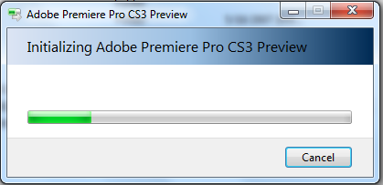

Gambar 3.1. Persiapan Instal

Muncul kotak Software License Agreement yang menyatakan persetujuan untuk menggunakan program ini. Klik Accept.

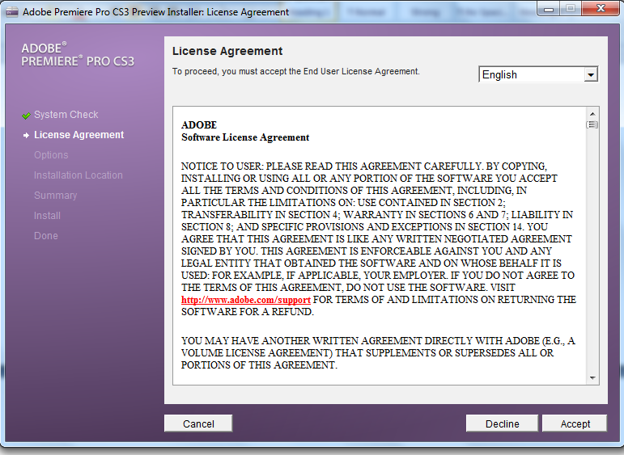

Gambar 3.2. Kotak Dialog Software License Agreement

Muncul kotak Installation Options. Lalu pilih select all atau pilih sesuai keinginan dengan cara mencontengnya. klik next

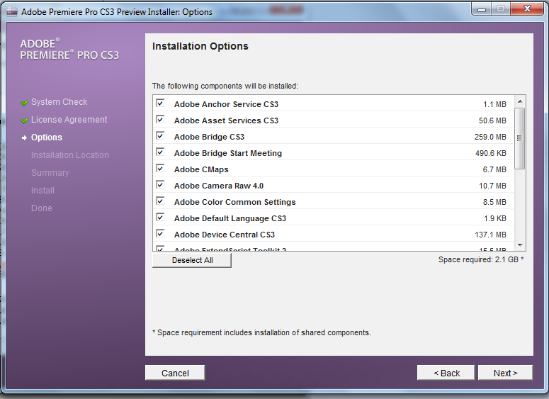

Gambar 3.3. Kotak Dialog Insatallation Options

Muncul kotak dialog Installation Location. Pilih local disc C, atau pilih sesuai kenginingan dengan cara klik Browse.

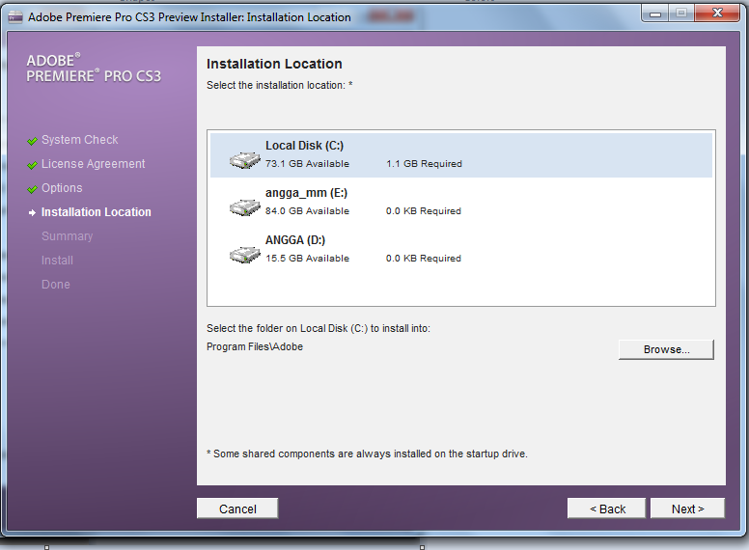

Gambar 3.4. Kotak Dialog Installation Location

Muncul kotak Installation Summary, kemudian klik Install untuk menginstal.

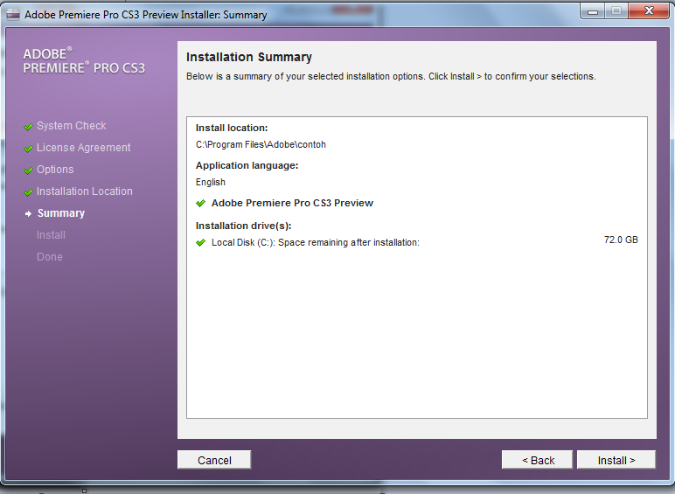

Gambar 3.5. Kotak Dialog Installation Summary

Tunggu beberapa saat. Proses installasi sedang berlangsung.

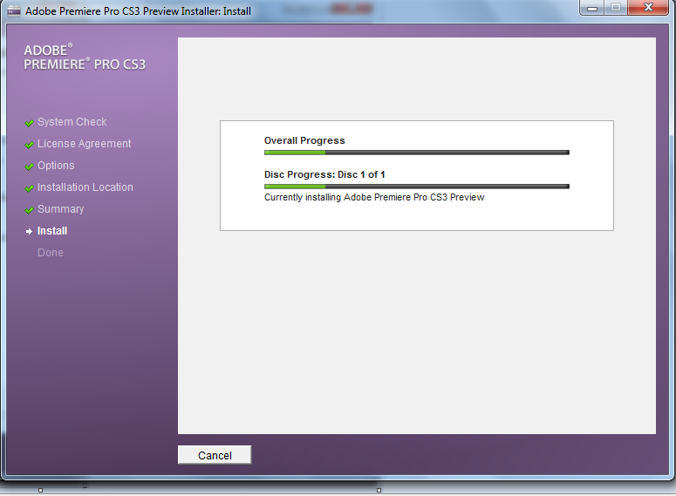

Gambar 3.6. Proses Installasi

Setelah selesai proses instalasi, klik Finish.

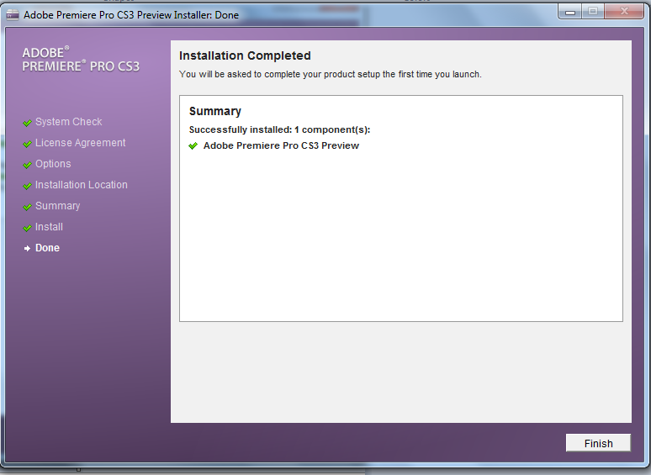

Gambar 3.7 Proses Installasi Selesai

Muncul kotak tampilan awal Adobe Premiere Pro CS3.

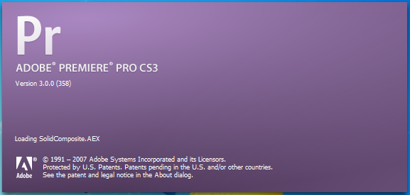

Gambar 3.8. Tampilan Awal Adobe Premiere Pro CS3.

Lingkungan Adobe Premiere Pro CS3

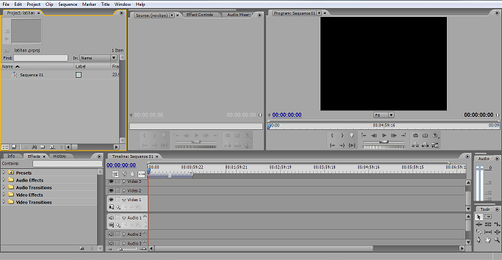

Gambar 3.9. Tampilan Area Kerja Adobe Premiere Pro CS3

Lembar kerja Adobe Premiere Pro CS3 terdiri dari beberapa bagian yang saling mendukung, seperti tampak pada gambar 3.9. Berikut fungsi dari masing-masing panel pada Adobe Premiere Pro CS3.

Menu

Gunakan fasilitas menu untuk membuka, menyimpan, menutup file, menerapkan efek, menampilkan panel, mengatur setting, mencetak hasil kerja, dan lain sebagainya.

Gambar 3.10. Menu

Monitor

Gunakan fasilitas monitor untuk melihat hasil editan video yang telah dibuat.

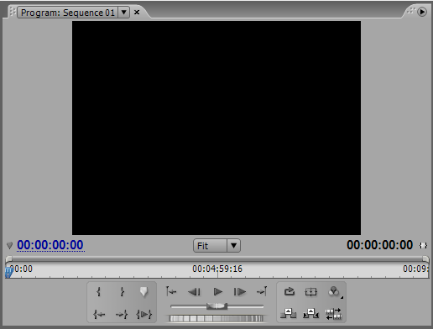

Gambar 3.11. Monitor

Panel Project

Fasilitas ini untuk menempatkan semua proyek yang telah dibuat, seperti video, klip, file audio, graphics, image, dan sequences.

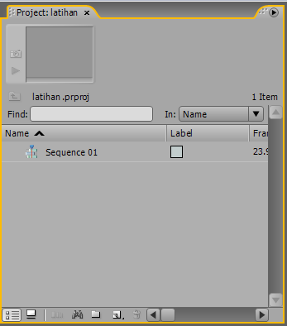

Gambar 3.12. Panel Project

Panel Effect

Panel effect dapat menghasilkan video yang lebih bervariatif dan imajinatif.

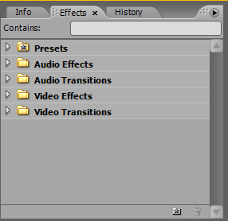

Gambar 3.13. Panel Effect

Toolbox

Fasilitas Toolbox membantu untuk mengedit video, mengatur timeline, dan lain sebagainya.

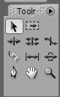

Gambar 3.14. Panel Toolbox

Tabel 3.1. Fungsi Toolbox
Nama Tool | Gambar | Kegunaan
Selection Tool |  | untuk memilih, mengatur, dan mengolah klip
Hand Tool |  | untuk melihat hasil pengeditan dengan menggerakkan tampilan klip pada timeline.
Track Select Tool |  | untuk memilih klip pada seluruh track yang ada dan menggeser keseluruhan klip dalam track.
Zoom Tool |  | untuk memperbesar dan memperkecil tampilan klip pada timeline, untuk memperkecil ukuran klip tekan tombol Alt.
Rooling Edit Tool |  | untuk menggulung klip dan mempengaruhi klip di sebelahnya.
Rate Stretch Tool |  | untuk memperpanjang dan memperpendek durasi klip.
Razor Tool |  | Untuk memotong klip video, audio, image menjadi beberapa bagian.
Ripple Edit Tool |  | Untuk memperpanjang atau memperpendek video, dan video yang sisampingnya otomatis mengikuti tanpa harus di select keseluruhan

Timeline

Fasilitas Timeline digunakan untuk mengolah dan mengedit video dan audio berdasarkan waktu yang ditentukan.

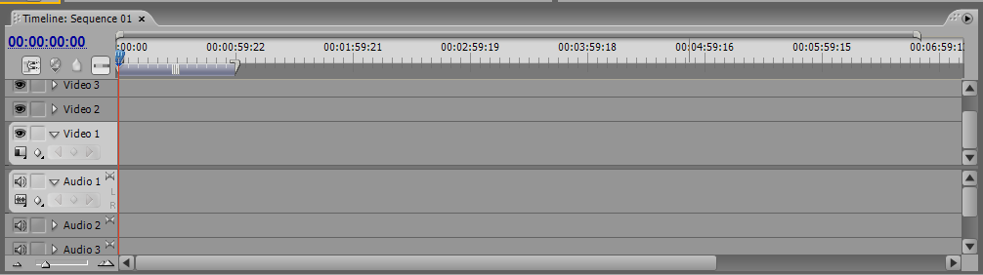

Gambar 3.15. Timeline

Effect Controls

Digunakan untuk mengatur setting efek pada klip video

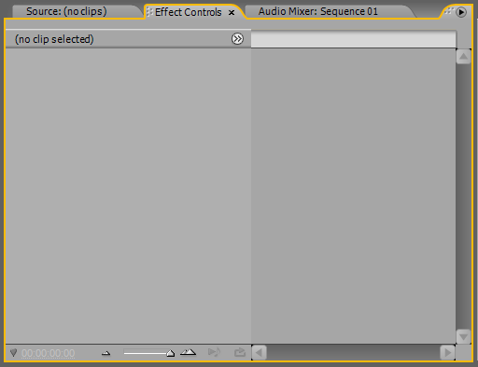

Gambar 3.16. Effect Controls

Audio Mixer

Digunakan untuk member efek pada pengolahan audio.

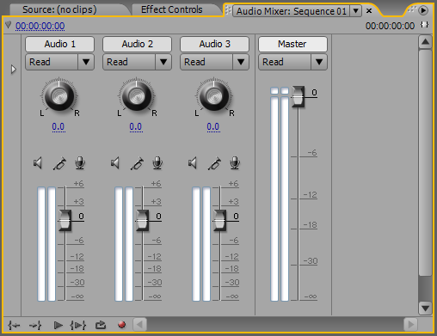

Gambar 3.17. Audio Mixer

